Projet Presse :

Les vérificateurs d’info / Les Fact-Checker

Le terme anglais fact-checking, littéralement « vérification des faits », désigne un mode de traitement journalistique, consistant à vérifier de manière systématique des affirmations de responsables politiques ou des éléments du débat public.

1 - Lisez l’article paru dans le quotidien régional “Midi-Libre” sur les prénoms refusés par les officiers d’Etat Civil en 2021.

2 - Résumez cet article en répondant aux cinq questions du journaliste :

- Quoi parle-t-on ? ………………………………………………………………………………………………………………………..
……………………………………………………………………………………………………………………………………………………………………………………………………………………………………………………………………………………………………………………………………………………………………
- Où se passe l’action ? ……………………………………………………………………………………………………………………
……………………………………………………………………………………………………………………………………………………………………………………………………………………………………………………………………………………………………………………………………………………………………
- Quand se passe l’action ? ……………………………………………………………………………………………………………
……………………………………………………………………………………………………………………………………………………………………………………………………………………………………………………………………………………………………………………………………………………………………
- Qui sont les acteurs de cette information ? ………………………………………………………………………
……………………………………………………………………………………………………………………………………………………………………………………………………………………………………………………………………………………………………………………………………………………………………
- Pourquoi
3 - Lisez l’article de l’AFP-Factuel

a - Comment cette information a-t-elle circulé ?
……………………………………………………………………………………………………………………………………………………………………………………………………………………………………………………………………………………………………………………………………………………………………

b - Qu’est ce que l’INSEE ?
……………………………………………………………………………………………………………………………………………………………………………………………………………………………………………………………………………………………………………………………………………………………………

c - Selon l’AFP, que publie tous les ans l’INSEE ?
……………………………………………………………………………………………………………………………………………………………………………………………………………………………………………………………………………………………………………………………………………………………………

d - D’après cet article, pourquoi ne peut-on pas connaître les prénoms qui
sont refusés par les officiers d’état civil ?
……………………………………………………………………………………………………………………………………………………………………………………………………………………………………………………………………………………………………………………………………………………………………

e - Quelle serait la source de cette fausse information ?
……………………………………………………………………………………………………………………………………………………………………………………………………………………………………………………………………………………………………………………………………………………………………

f - Où peut-on trouver des traces de prénoms refusés ?
……………………………………………………………………………………………………………………………………………………………………………………………………………………………………………………………………………………………………………………………………………………………………

g - Comment ont travaillé les journalistes d’AFP-Factuel pour vérifier l’information ?
……………………………………………………………………………………………………………………………………………………………………………………………………………………………………………………………………………………………………………………………………………………………………

Fiche outil
Les vérificateurs d’information (“Fact-Checker”) sont des journalistes qui vérifient les informations virales sur Internet : ils croisent les sources, font des recherches inversées d’images pour les remettre dans leur contexte (vérification des dates, des pays, des recadrages éventuels…).

Des services de fact-checking existent dans la plupart des médias français :

AFP-Factuel | AFP
Les Décodeurs | Le Monde
CheckNews | Libération

Des émissions de fact-checking sont diffusés :

Arrêt sur Images | sur France 5 de 1995 à 2007, maintenant en ligne
Les Observateurs | France 24
Vrai ou Fake | FranceInfoTV depuis 2019

Des sites internet sont spécialisés dans le fact-checking :

Acrimed | Association de critique des médias fondée en 1996 par des journalistes et des chercheurs
Hoax Buster | Un site communautaire qui traque les canulars

Contextualiser une image

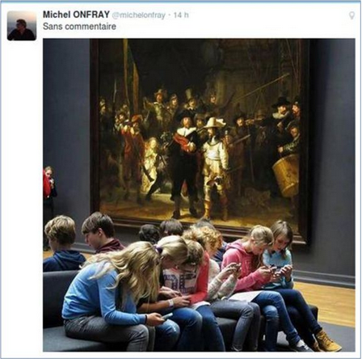

Voici une image publiée en 2015 sur Twitter.

a - Qui est la personne qui publie ? Le connaissez-vous ?
……………………………………………………………………………………………………………………………………………………………………………………………………………………………………………………………………………………………………………………………………………………………………

b - Cette personne publie cette photo accompagnée du texte “Sans commentaire”. Que veut-elle dire par là ?
……………………………………………………………………………………………………………………………………………………………………………………………………………………………………………………………………………………………………………………………………………………………………

Copiez la photo et enregistrez-là en .jpg dans votre ordinateur. En utilisant un logiciel de recherche d’image (TinEye) ou simplement la recherche inversée d’image sur Google, trouvez le nom de l’auteur originel de cette photo :
…………………………………………………………………………………………………………………………………………………………………………………

En faisant comme recherche “nom du photographe” + “Rijksmuseum” (musée d’Amsterdam où est conservé le tableau en arrière plan “La Ronde de Nuit”), vous trouvez cette page :
https://www.flickr.com/photos/gijsvanderwal/15893868835

En réalité, que font les adolescents sur cette photographie ?
……………………………………………………………………………………………………………………………………………………………………………………………………………………………………………………………………………………………………………………………………………………………………

Le cadrage des images

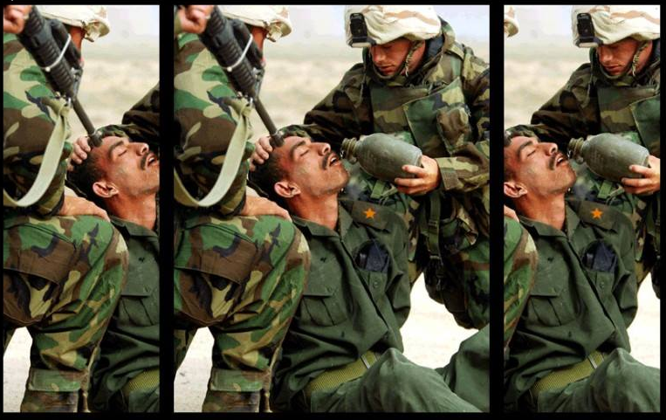
Source : https://www.penser-critique.be/limportance-du-cadrage/

En fonction de la façon dont est cadrée / recadrée une image, la signification peut être différente.

Écrivez une légende pour chacune des trois parties de la photographie ci-dessus :

1 - ……………………………………………………………………………………………………………………………………………………………………………………………………………………………………………………………………………………………………………………………………………………………………

2-
……………………………………………………………………………………………………………………………………………………………………………………………………………………………………………………………………………………………………………………………………………………………………

3-
……………………………………………………………………………………………………………………………………………………………………………………………………………………………………………………………………………………………………………………………………………………………………

